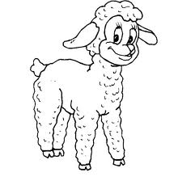
2
2 2 2 2
2 2 2
2 2
2

